 | 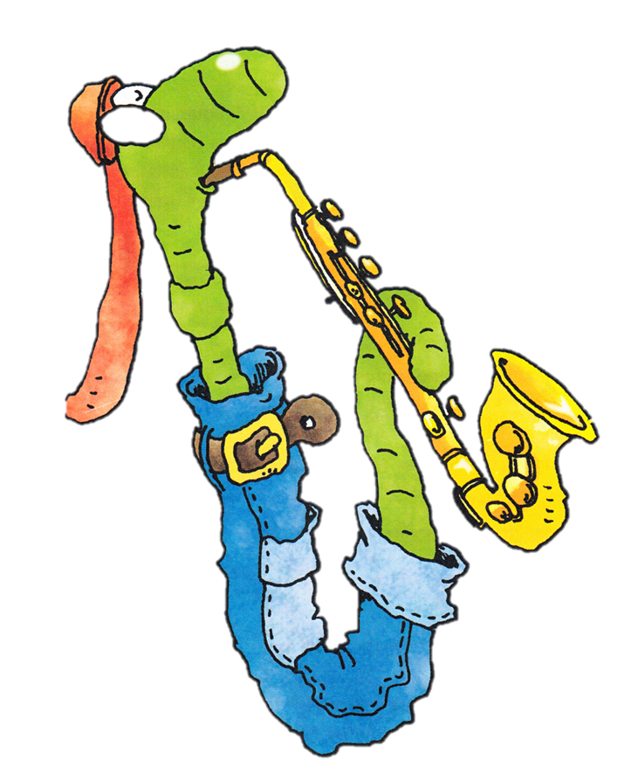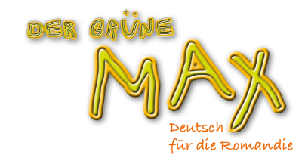 | 6. Klasse E11 Fil rouge  « Meine Klasse »

 | Apprentissage 1ère partie du cycle | Attentes fondamentales | Indications pédagogiques
CO | Ecoute et compréhension de textes oraux (vidéo)  Ecoute et compréhension globale de textes oraux (les amis d’école) |  | Au cours du cycle, augmenter progressivement les exigences en fonction :  - de la longueur du texte  - du choix du thème  - de l’étendue du vocabulaire  - du degré de compréhension visé
CE | Lecture et compréhension de textes très simples et très courts  Compréhension de mots nouveaux |  | Tenir compte du niveau de lecture en langue de scolarisation
EO | S’exprimer oralement en continu :  Lecture à haute voix de phrases
EE | Production d’échantillons langagiers tirés de la vie courante et entraînés en classe : mots isolés, phrases élémentaires
FL | Mémorisation du vocabulaire  Présentation des verbes réguliers  Auxiliaire de mode (mögen)

Objectifs d’apprentissage :
- Parler d’amis
- Parler de sa classe

L’élève sera capable :

- de parler de sa classe et de ses amis

Activité | Activité communicative langagière
Introduction  KB 1a p. 46  KB 1b p. 46  AB 1 p. 45  KB 2a p. 47 | Les élèves, dans cette unité, lisent un article écrit par deux élèves d’une classe primaire allemande.  Ils s’exercent à exprimer les ressemblances et les différences entre de bons amis (« wir ») et à parler d’autres personnes (« sie »).  Intro possible: l’enseignant parle de sa classe: « Wir sind die 5H aus St-Gingolph, wir lernen Deutsch, wir sprechen heute über Schulfreunde“. Accompagner le „wir“ par des gestes qui indiquent que cela représente l’enseignant et les élèves.  Les élèves ouvrent leur lire et découvrent l’activité 1a proposée, en deux temps :  - Ils lisent une première fois le texte et soulignent tous les mots et chunks connus (utiliser pour cela la KV du site, le texte est repris, les élèves peuvent ainsi annoter le texte). Contrôler à ce stade que le sens du texte a bien été compris (en français) ou poser quelques questions en allemand : « Was seht ihr hier ? Wie heissen die Jungen? Wer ist auf dem Bild? Wer ist Billy? ».  - A la deuxième lecture, les élèves sont invités à comprendre les nouveaux mots à l’aide des images proposées ou des Flashcards que vous pourriez montrer. Parmi ces nouveaux mots figurent des verbes tels que « mögen » à la 3e personne du pluriel ; un travail plus systématique sera proposé à la page suivante.  L’enseignant lit maintenant le texte à haute voix ou le laisse lire à un élève bilingue. Les élèves soulignent de plusieurs couleurs dans le texte (KV) les informations données sur Tom / Mick / Tom et Mick.  L’enseignant écrit les 3 (4) noms au tableau et les élèves viennent poser les Flashcards au bon endroit.  Si Tom apprécie quelque chose, dessiner un √ ou un Smiley à côté de la Flashcard et s’il n’aime pas, une croix ou un Smiley. (travail identique pour Mick / Tom et Mick). Ce travail sera utilisé à l’activité 2a.  A deux, les élèves vont ranger les phrases proposées, selon que ce soit Tom ou Mick qui les dit. Un élève lit les phrases pairs, l’autre les impairs et le camarade répond par « Das sagt Tom. / Das sagt Mick. ». Puis on inverse les rôles. Demander aux élèves de mettre de l’intonation dans leur proposition.  1a et 1b sont proposés en tâche à domicile ou en travail individuel. Les deux exercices se complètent et aident à leur résolution. Faire inscrire par les élèves les mots au tableau pour que chacun puisse se corriger.  Les élèves vont être attentifs à la 3e personne du pluriel avec le pronom « sie » et la terminaison « en » du verbe. A deux, les élèves lisent à tour de rôle les questions-réponses et inversent leur rôle. En plénum, à l’aide des Flashcards et du tableau de l’activité 2a ou de la KV 1a LHB p. 112, ils parlent de Tom et Mick.  Différenciation : les élèves à l’aise peuvent fermer leur livre.  Solution: Tom und Mick/Sie lachen gern, hören gern Hip-Hop, mögen Eis und Schokolade, mögen Sport und (lieben) | CE  CE-FL  EE  EO-FL

KB 2b p.47  AB 2 p. 46  AB 3a p. 46  AB 3b p. 47  AB 4a p. 47  Spiel  AB 4b p. 47  KB 3 p. 47 | Fussball.  Pour que les élèves puissent parler de leurs propres intérêts « wir ».  L’enseignant demande à 3-4 élèves de venir devant, en se plaçant à une certaine distance d’eux et dit à la classe : « Das sind sie » et les rejoint et dit « Das sind wir » en accompagnant les phrases avec des gestes. En plénum, lire la consigne et les exemples, attirer l’attention sur l’utilisation et les terminaisons du verbe. A l’aide des Flashcards, séparer la classe en deux, le groupe des « sie » et celui des « wir ».  Les « sie » proposent des phrases que les « wir » transforment en « wir ». L’enseignant les note au tableau et laisse faire des constations en français. (même terminaison, identique à l’infinitif dans le Glossar).  A deux, les élèves construisent des phrases avec le pronom « wir ».  Les élèves écoutent la plage 16 du CD AB et choisissent la bonne réponse (travail individuel).  Cet exercice peut être proposé en travail individuel, à deux ou en tâche à domicile : les élèves complètent les informations demandées à l’aide du tableau.  Même info que 3a  Travail de systématisation des pronoms et des verbes conjugués : en plénum, compléter d’abord les pronoms/les noms puis à deux, les verbes conjugués.  « Ich suche meine Familie » : 6 élèves reçoivent des cartes noms/pronoms et se placent dans différents endroits de la classe en montrant leur carte. Les autres reçoivent des verbes conjugués et vont chercher leur famille.  Variante : les élèves qui ont les cartes noms/pronoms ne les montrent pas et les autres annoncent le verbe conjugué. L’élève qui a la carte nom/pronom dit « ja/nein ».  Transfert : compléter l’exercice 4a en composant une phrase pour chaque ligne.  Les élèves, par quatre, complètent les phrases et les inscrivent sur une feuille. Ils les lisent à la classe, chaque élève une phrase et peuvent les insérer dans le journal de l’école.  Différenciation : un groupe avancé pourrait composer son propre texte, à l’aide du KB et du Glossar. | FL  CO  EE  EE  FL  FL  EE-FL  EE-EO

Vidéo p. 48  Vidéo 4a  Vidéo 4b  Vidée 4c  Vidéo 4d | Contenu de la vidéo : le thème est la préparation d’une fête d’école. Elle commence par une scène troublante puisque tous les élèves ont quitté la classe sans que l’enseignante ne s’en aperçoive.  Ils présentent ensuite leurs productions qu’ils ont préparées : « ein Rollenspiel, ein Gedicht und einen Schulrap ». A la fin arrive la directrice très étonnée mais tout se termine calmement.  Les élèves observent la photo proposée, sans voir la vidéo et émettent des hypothèses sur ce qui va se dérouler. Ils répondent aux questions.  Les élèves visionnent la vidéo « Lehrer im Unterricht ». Les élèves découvrent une enseignante assez autoritaire et pas très polie avec ses élèves. Les expressions des enseignants sont complétées à l’E12. Les élèves peuvent comprendre cette scène, l’ont peut-être déjà vécue, d’une manière plus polie espérons-le !  Les élèves peuvent éventuellement rejouer le personnage de l’enseignant mais d’une manière plus courtoise, en ajoutant par exemple des « bitte ».  Les élèves ont écrit un poème pour leur enseignante chérie, Madame Schmidt : montrer la scène aux élèves et leur demander ensuite, par deux, de mettre de l’ordre dans le poème transcrit p.48.  Les élèves ont également préparé un Rap : montrer la vidéo aux élèves et leur laisser le choix de simplement le chanter, le modifier quelque peu ou d’en inventer un.  Le directeur sévère avec des lunettes est bien sûr un cliché, demander aux élèves de s’exprimer sur leur vision d’un directeur et comment est-ce qu’ils le voient. | CO  CE-EO  CO  CO-CE  CO-chant

Jeux, activités complémentaires | Jeu à utiliser : Familienspiel  Jeux supplémentaires : 5 – 8 – 9 – 10 – Pantomime
Activités élèves proposées sur le site « DGM » www.der-gruene-max.ch/6 | Übung 1 : « Meine Klasse »  Ergänze den Text.  Übung 2: « Meine Klasse »  Ich oder wir? Ordne zu.  Audio zu AB Ü.2

Matériel complémentaire disponible
Materialbox : Poster 14 « Über meine Freunde sprechen »
Flashcards : 111 – 112, 24, 109
Site de l’animation : http://animation.hepvs.ch/allemand/
Site de DGM, enseignant : http://romandie.klett-sprachen.de/
Tableau interactif : site et DVD 11
Explications complètes des jeux en allemand aux pages p.19 à 27 et en français aux pages 88 à 97. Des consignes de jeux sont disponibles à la page 18.
Les corrigés des exercices de l’Arbeitsbuch sont transcrits aux pages 156 à 161.

Matériel utilisé :
Kopiervorlagen 1a (p.112 LHB) et sur le site (texte repris de KB 1a)
CD AB plage 16
Vidéos 4a-4b-4c-4d

Animation primaire L2
mars 2015

